МИНИСТЕРСТВО НАУКИ И ВЫСШЕГО ОБРАЗОВАНИЯ РОССИЙСКОЙ ФЕДЕРАЦИИ
федеральное государственное бюджетное образовательное учреждение
высшего образования
«УЛЬЯНОВСКИЙ ГОСУДАРСТВЕННЫЙ ТЕХНИЧЕСКИЙ УНИВЕРСИТЕТ»

Кафедра «Измерительно-вычислительные комплексы»

ТЕХНИЧЕСКОЕ ЗАДАНИЕ
на разработку автоматизированной системы
Предметная область «Киностудия»

Составил:
студентка гр. ИСТбд-31
Знайкин Альберт Максимович
« » 2025 г.

Проверил:
доцент каф. ИВК, к.т.н., доцент
Родионов Виктор Викторович
« » 2025 г.

Ульяновск, 2025
1 Общие сведения
Разрабатываемая система носит наименование «Автоматизированная информационная система киностудии», далее по тексту — система. Система предназначена для автоматизации основных процессов деятельности киностудии, связанных с учётом фильмов, участников съёмочного процесса и организацией производственной информации.
2 Назначение и цели создания системы

2.1 Назначение системы

Система предназначена для автоматизации деятельности киностудии в части ведения учёта создаваемых кинофильмов, съёмочных групп, задействованных сотрудников и сопутствующих производственных данных.
Система ориентирована на использование оператором киностудии, который осуществляет ввод, корректировку и актуализацию информации. Доступ к системе ограничен, использование системой широким кругом пользователей не предполагается.

2.2 Цели создания системы
Целями создания системы являются:
- упорядочение и централизованное хранение информации о фильмах, создаваемых на киностудии, а также связанных с ними участниках съёмочного процесса;
- сокращение временных затрат оператора на поиск, обработку и актуализацию данных за счёт автоматизации основных операций учёта;
- повышение актуальности и достоверности информации о производственной деятельности киностудии;
- снижение вероятности ошибок, возникающих при ручном ведении учёта.
3 Характеристика объекта автоматизации
Объектом автоматизации является деятельность киностудии, связанная с производством кинофильмов и ведением сопутствующей производственной информации. В рамках работы киностудии осуществляется создание и выпуск фильмов, формирование съёмочных групп, привлечение актёров и режиссёров, а также учёт организационных и справочных сведений, необходимых для сопровождения кинопроектов.
Киностудия функционирует как сложная организационная структура, включающая в себя студии, подразделения и сотрудников, участвующих в процессе производства фильмов. Каждая студия характеризуется местом расположения, годом основания, численностью персонала и финансовыми показателями. Внутри студий формируются отделы, отвечающие за различные направления деятельности, такие как производство, постпродакшн, маркетинг, кастинг, сценарные разработки и финансовое управление. Для каждого подразделения важны сведения о руководстве, численности сотрудников, бюджете и выполняемых функциях.
Ключевым результатом деятельности киностудии является фильм. Для каждого фильма фиксируются основные характеристики, включая наименование, год выпуска, продолжительность, бюджет, кассовые сборы, рейтинг и краткое описание. Производство фильма связано с конкретной студией и режиссёром, который определяет творческую концепцию проекта. Фильмы могут относиться к нескольким жанрам, что отражает их художественную направленность и позволяет классифицировать кинопродукцию.
В процессе создания фильмов участвуют актёры, каждый из которых обладает определённым опытом, биографическими данными и профессиональными характеристиками. Один актёр может принимать участие в нескольких фильмах, исполняя различные роли, а в одном фильме, как правило, задействовано несколько актёров. Помимо актёров и режиссёров, в деятельности киностудии участвуют сотрудники различных подразделений, обеспечивающие организационную, техническую и финансовую поддержку кинопроизводства.
Результаты работы киностудии могут быть отмечены профессиональными наградами, присуждаемыми фильмам, режиссёрам или актёрам в рамках различных кинофестивалей и премий. Учёт таких наград позволяет фиксировать достижения киностудии и её сотрудников, а также отражать успешность реализованных проектов.
Автоматизация описанных процессов направлена на обеспечение целостного и актуального представления информации о деятельности киностудии, упрощение работы оператора по ведению данных и поддержку принятия управленческих решений на основе накопленных сведений.
4 Требования к системе

4.1 Требования к системе в целом

4.1.1 Требования к структуре и функционированию системы
Определяется общей постановкой задачи задания на курсовую работу.

4.1.2 Требования к защите информации от несанкционированного доступа
В системе предусмотрен один тип пользователей — оператор, осуществляющий работу с данными системы. Доступ к системе возможен только после прохождения процедуры аутентификации.
Оператору разрешается выполнение операций создания, просмотра, редактирования и удаления данных по всем объектам учёта системы. Оператор имеет доступ к информации о киностудиях, подразделениях, сотрудниках, фильмах, актёрах, режиссёрах, жанрах, странах, наградах, а также к сведениям о связях между указанными объектами.
Общедоступные данные в системе отсутствуют. Вся информация, хранящаяся в системе, доступна только авторизованному пользователю.

4.2 Требования к функциям, выполняемым системой
Система должна обеспечивать ведение справочной информации о киностудиях с возможностью хранения и актуализации сведений об их характеристиках и организационной структуре.
Система должна обеспечивать учёт фильмов, включая хранение их основных характеристик, сведений о режиссёрах, жанровой принадлежности и участии актёров в фильмах.
Система должна обеспечивать учёт актёров и режиссёров с возможностью хранения персональных и профессиональных данных, а также информации об их участии в кинопроектах.
Система должна обеспечивать учёт подразделений киностудий и сотрудников, включая сведения о занимаемых должностях и принадлежности к подразделениям.
Система должна обеспечивать учёт наград и результатов участия фильмов, актёров и режиссёров в кинофестивалях и профессиональных премиях.
Система должна предоставлять оператору возможность выполнения операций создания, просмотра, редактирования и удаления данных по всем объектам учёта.

4.3 Требования к видам обеспечения

4.3.1 Требования к техническому обеспечению
Для функционирования системы рекомендуется использование персонального компьютера со следующей конфигурацией: материнская плата ASUS PRIME B450M-A, обеспечивающая поддержку современных процессоров и интерфейсов подключения; процессор AMD Ryzen 5 3600 с тактовой частотой 3,6 ГГц и шестью вычислительными ядрами; оперативная память объёмом не менее 16 ГБ DDR4 производства Kingston, обеспечивающая стабильную работу операционной системы и среды разработки; твердотельный накопитель Samsung 970 EVO Plus объёмом 500 ГБ для хранения программного обеспечения и данных; видеокарта NVIDIA GeForce GTX 1660 с объёмом видеопамяти 6 ГБ; встроенная звуковая карта стандарта HD Audio; монитор Samsung S24F350 с диагональю 24 дюйма и разрешением Full HD. Дополнительно может использоваться принтер для печати отчётной документации.

4.3.2 Требования к программному обеспечению
В качестве операционной системы при разработке и эксплуатации системы используется Microsoft Windows 10. Разработка системы осуществляется с использованием инструментального средства Microsoft Visual Studio с поддержкой технологии ASP.NET MVC. Для хранения данных применяется система управления базами данных Microsoft SQL Server. Для создания модели «сущность–связь» используется программное средство Microsoft Visio.
5 Состав и содержание работ по созданию системы
Определяется этапами выполнения работы задания на курсовую работу.
6 Порядок контроля и приёмки системы
Определяется порядком защиты и критериями оценки работы задания на курсовую работу.
7 Требования к документированию
В пояснительную записку к данной системе не включаются следующие структурные компоненты шаблона:
- список использованных обозначений и сокращений (в связи с отсутствием в тексте специальных условных обозначений и сокращений);
- перечень графического материала.
Остальные структурные компоненты, предусмотренные шаблоном пояснительной записки, включаются в документ в полном объёме. В дальнейшем структура пояснительной записки не подлежит изменению.

Приложение А. Концептуальная схема базы данных
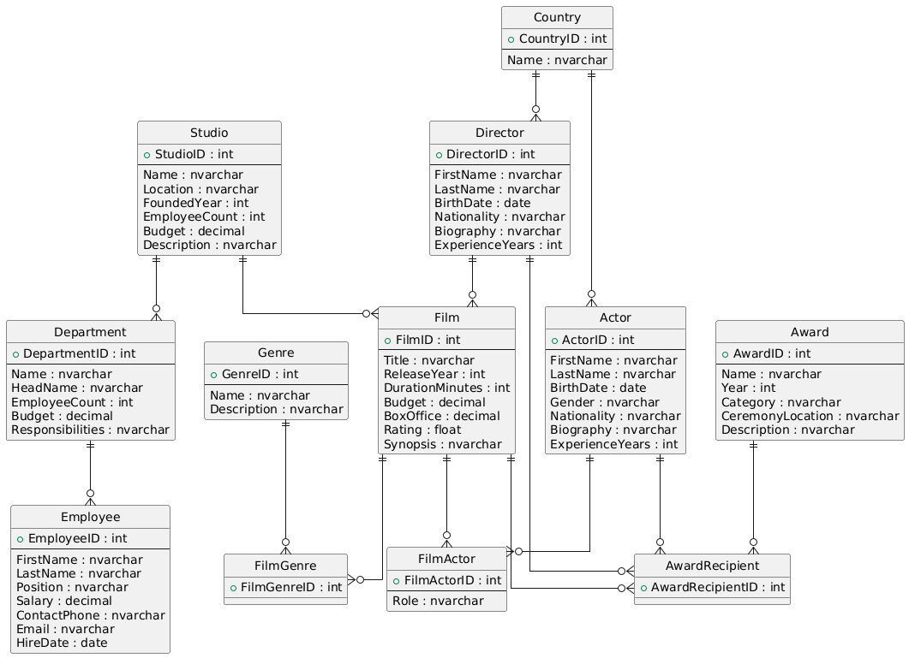

A1. Сущности и их назначение
Концептуальная модель отражает основные объекты предметной области «Киностудия». Центральной сущностью является фильм, который связан со студией-производителем и режиссёром, а также характеризуется жанровой принадлежностью и участием актёров. Для хранения справочной информации используются сущности стран и жанров. Организационная структура киностудии представлена сущностями студий, подразделений и сотрудников. Дополнительно предусмотрена сущность наград, отражающая профессиональные достижения фильмов и участников съёмочного процесса.

A2. Связи между сущностями
Модель содержит связи типов «один-ко-многим» и «многие-ко-многим». Связи «один-ко-многим» используются для отражения принадлежности подразделений к студиям, сотрудников к подразделениям, а также фильмов к студиям и режиссёрам. Связи «многие-ко-многим» реализованы между фильмами и жанрами, фильмами и актёрами, а также между наградами и фильмами, актёрами и режиссёрами, что позволяет корректно учитывать участие нескольких объектов в общих процессах.

A3. Обоснование структуры модели
Представленная ER-диаграмма обеспечивает целостное и непротиворечивое представление данных о деятельности киностудии. Выделение отдельных сущностей для фильмов, участников съёмочного процесса и организационных единиц позволяет избежать избыточности данных и обеспечивает гибкость при расширении системы. Использование ассоциативных сущностей для связей «многие-ко-многим» соответствует требованиям реляционного моделирования и упрощает последующий переход к логической и физической моделям базы данных.

